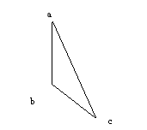
如果从a转移到c 不会比从a到b到c转移

(Dab)^2+(Dbc)^2-2*Dab*Dbc*cos =Dac

即(Dab)^2+(Dbc)^2<Dac

所以只要用h[j]表示第j列最下面的点

